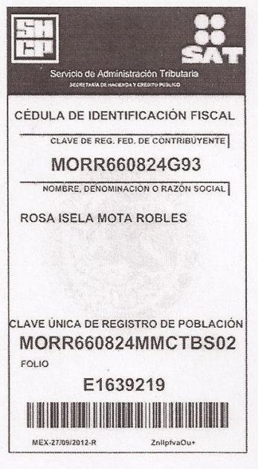

R.F.C : MORR660824G93

Nombre: Rosa Isela Mota Robles

Direccion: Juan Rodríguez 414 6

Residencial Colón

Toluca de Lerdo

Estado de México

C.P 50120

Correo: facturasdentitodo@hotmail.com

Telefono: 722-280-5033